К.А.Мешков
ГОУ ВПО «Ульяновский государственный университет»
Научный руководитель: Р.В. Гурина

РАНГОВЫЙ АНАЛИЗ КРУПНЫХ ОБЪЕКТОВ СОЛНЕЧНОЙ СИСТЕМЫ

Одним наиболее общих законов развития биологических, технических и социальных систем является закон рангового распределения (ЗРР). Ранговое распределение – это распределение, полученное при проведении операции ранжирования. Ранжирование – это процесс упорядочения объектов исследуемой системы по убывающей степени выраженности какого-либо качества (в ранговом анализе космических систем – это масса, диаметр тела, период обращения и д.р.), то есть выстраивание последовательности значений W параметра некоторой совокупности объектов, поставленных соответственно рангу. Ранг - это номер объекта по порядку в этом распределении (1,2,3…). Разнообразие параметров объектов устойчивой и стабильной системы математически выражается гиперболическим распределением Ципфа или законом рангового распределения (ЗРР) [1]:

W= А/ r^{β} , (1)

где W– ранжируемый параметр; r – ранговый номер объекта в порядке убывания; А – максимальное значение параметра объекта с рангом r =1, т.е. в первой точке (другое название: коэффициент аппроксимации); β – ранговый коэффициент, характеризующий степень крутизны гиперболы.
Данная теория была перенесена из биологии и разработана для технических систем (техноценозов) более 30 лет назад профессором Московского энергетического института (МЭИ) Б.И. Кудриным. (www.kudrinbi.ru) [1, 2]. Применением ЗРР в различных областях знаний занимается ценология. Ценоз – это сообщество. Отдельные элементы ценоза называются особями. ЗРР отражает устойчивое, стабильное состояние системы, ценоза. Графическое распределение (1) имеет вид гиперболы, а в двойных логарифмических координатах – вид прямой. Точки, выпадающие из распределения свидетельствуют о том, что система неполна или нестабильна.
Метод рангового анализа почти не разработан применительно к астрономической области знания. Метод спрямления степенных функций в двойных логарифмических координатах, широко используемый физиками-исследователями, при изучении астроценозов не применялся. Например, в работе [3] применён ранговый анализ к изучению астрономических систем, однако авторы проводили аппроксимацию только реальных гипербол, тогда как чтобы доказать ценозность системы, необходимо проводить спрямление гипербол в двойных логарифмических координатах.
Целью настоящей работы является проверка применимости ЗРР к известным астероидам Солнечной системы, а также проверка утверждения, что Плутон не является планетой, как таковой, а относится к карликовым планетам. В последнее время астрономы всего мира разделились на два лагеря в спорах о статусе Плутона в Солнечной системе. Не смотря на то, что Плутону официально присвоен статус планетоида, часть астрономов не соглашается с этим решением, выдвигая ряд объективных обоснований.
Ниже приведены результаты применения ЗРР к значениям диаметров крупных тел Солнечной системы (планет и астероидов), взятых из информационного банка Википедии (данные на 2006 год). Табулированное ранговое распределение приведено в табл. 1. Ранжируемая величина W– диаметры планет и астероидов, r – ранговый номер космического объекта (особи). Распределим диаметры крупнейших астероидов в Солнечной системе по рангу. Самая крупная карликовая планета – Эрида (r=1), следом идет Плутон (r=2) и т.д.

Таб.1. Табулированное ранговое распределение диаметров астероидов

Объект Солнечной системы | Диаметр (км) | Ранг
2003UB313 (Эрида) | 2400 | 1
Плутон | 2300 | 2
2003EL61 | 2000 | 3
Седна (Sedna) | 1800 | 4
2005FY9 | 1600 | 5
Квавар (Quaoar) | 1290 | 6
Орк (90482 Orcus бывш. 2004DW) | 1100 | 7
Иксион (Ixion) | 980 | 8
Церера | 950 | 9
2002AW197 | 940 | 10
2002UX25 | 810 | 11
2002TX300 | 800 | 12
Варуна (Varuna) | 780 | 13
2005RN43 | 740 | 14
2002MS4 | 740 | 15
2003MW12 | 740 | 16
2003AZ84 | 710 | 17
2002TC302 | 710 | 18
2004GV9 | 680 | 19
2003OP32 | 650 | 20
2001UR163 | 620 | 21
2003VS2 | 610 | 22
2002KX14 | 560 | 23
2004SB60 | 560 | 24
2003QW90 | 560 | 25
2005RM43 | 560 | 26
2004TY364 | 540 | 27
1996TO66 | 540 | 28
2004XR190 | 540 | 29
2004PR107 | 520 | 30
2002KW14 | 510 | 31
2001QF298 | 490 | 32
1999DE9 | 490 | 33
Гайа (Huya) | 480 | 34
1995SM55 | 470 | 35
1998WH24 | 450 | 36
2003QX113 | 450 | 37
1999TC36 | 440 | 38
2002XV93 | 430 | 39
2000CN105 | 430 | 40
2003FY128 | 430 | 41
2000YW134 | 430 | 42
1999CD158 | 410 | 43
1997CS29 | 410 | 44
2002CY248 | 410 | 45
2002WC19 | 410 | 46

Кривая рангового распределения диаметров карликовых планет и астероидов W (r), построенная по данным таблицы 1, имеет гиперболический вид (рис.1). Сплошной линией изображена аппроксимационная кривая, построенная с помощью программы……..

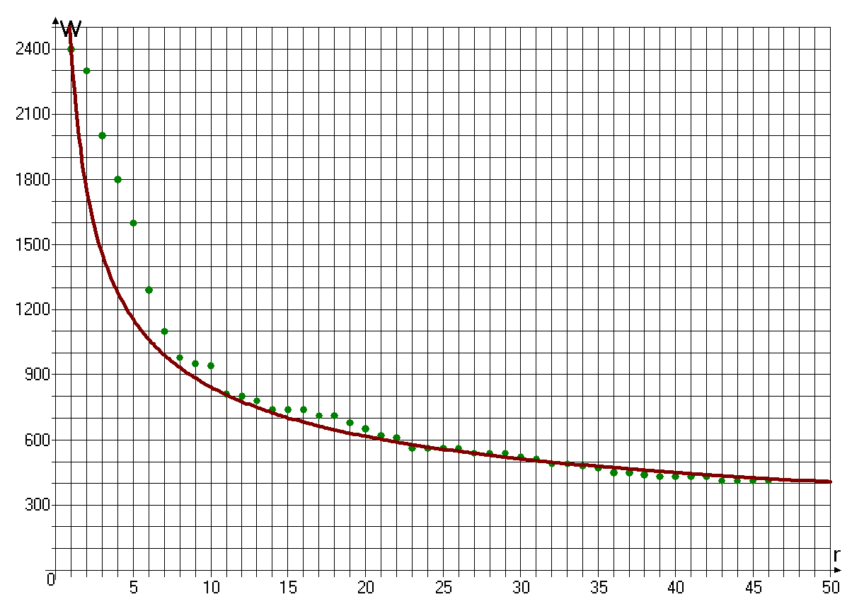

Рис.1. Кривая рангового распределения диаметров карликовых планет и астероидов Солнечной системы с аппроксимацией, здесь диаметр W, r – ранг. Аппроксимационные параметры А = 2400, β = 0,454. r =1 – Эрида, r =2 – Плутон, r =3– 2003EL6, r =4 – Седна и т.д.

Из графика видно: эмпирические точки хорошо ложатся на аппроксимационную кривую, что свидетельствует о том, что рассмотренное распределение подчиняется закону рангового распределения (1).
Ниже показан график распределения диаметров крупных объектов Солнечной системы, включая планеты (рис.2).

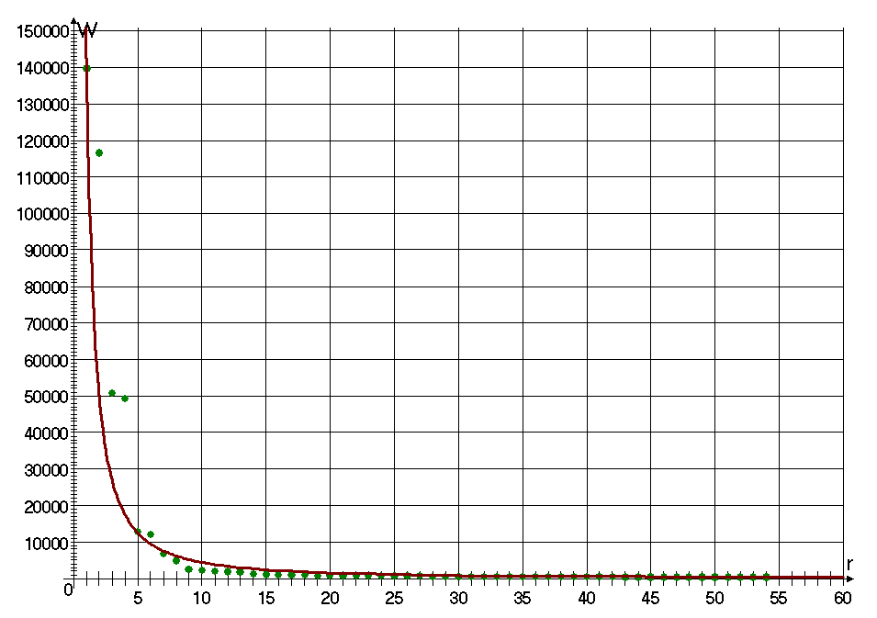
Рис.2. Кривая рангового распределения диаметров планет и астероидов Солнечной системы с аппроксимацией. Здесь W –диаметр, r – ранг, А = 139800, β = 1.5

При этом диаметры планет по данным Википедии имеют следующие значения: Юпитер (r =1) –139800 км, Сатурн (r =2) – 116500 км, Уран (r =3) – 50700 км, Нептун(r =4) – 49200 км, Земля(r =5) –12700 км, Венера(r =6) – 12100 км, Марс(r =7) –6780 км, Меркурий (r =8) –4880 км.
Перестроив график рис. 2 в двойном логарифмическом масштабе, получаем излом на спрямлённом графике (рис. 3). Из рис. 3 видно, что график фактически состоит из двух прямых, составляющих разные углы с осью рангов, следовательно, эти прямые отражают разные системы с разными ранговыми показателями β. Прямая 1 отражает планетную систему состоящую из 8 планет, прямая 2 – систему планетоидов (карликовых планет или астероидов).
Результаты свидетельствуют: объекты Эрида, Плутон и 2003EL6 относятся к карликовым планетам (планетоидам), так как соответствующие им точки лежат на прямой 2.

(r =2)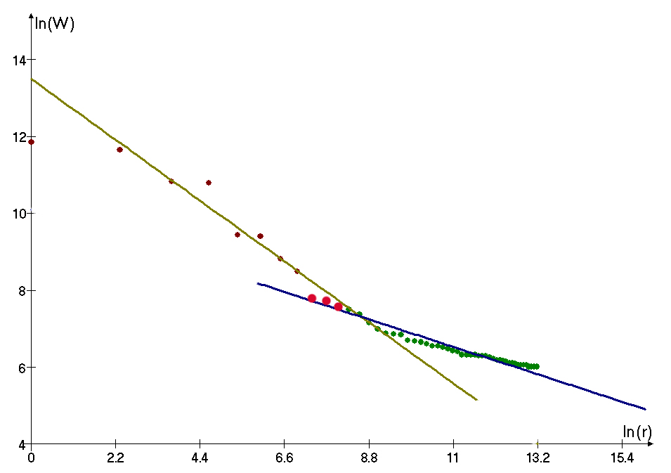
Эрида, Плутон, 2003EL6

Рис. 3. График рис. 2, выполненный в двойном логарифмическом масштабе lnW= f(ln r).
Для прямой 1: А = 139800, β = 1,55.

Выводы
- Результаты исследования статуса Плутона в солнечной системе с позиций рангового анализа свидетельствуют о том, что Плутон относится к системе планетоидов (карликовых планет).
- ЗРР(1) выполняется в пределах Солнечной системы, а метод рангового анализа может быть применён для её изучения.

Литература:
- Кудрин Б.И. Введение в технетику. 2-е изд., переработанное, дополненное. / Б.И Кудрин. – Томск: Изд. Томск. Госуниверситета, 1993. – 552 с.
- Математическое описание ценозов и закономерности технетики. Философия и становление технетики. Вып.1, вып.2."Ценологические исследования". Абакан: Центр системных исследований, 1996.- 452 с.
- Гурина Р.В., Ланин А.А. . Границы применимости закона рангового распределения / Р.В., Гурина, А.А Ланин. // Техногенная самоорганизация и математический аппарат ценологических исследований. Вып.28. «Ценологические исследования». – М.: Центр системных исследований, 2005. С. 429-437.

